
2022年 4月1日
株式会社ホビージャパン
ホビージャパンMOOK
ガンプラカタログ2022 プレミアムバンダイ編
2022年4月1日(金)発売
株式会社ホビージャパン（本社：東京都渋谷区、代表取締役社長：松下大介）は、ガンプラのカタログムック「ガンプラカタログ2022 プレミアムバンダイ編」を2022年4月1日(金)より全国書店で発売いたします。

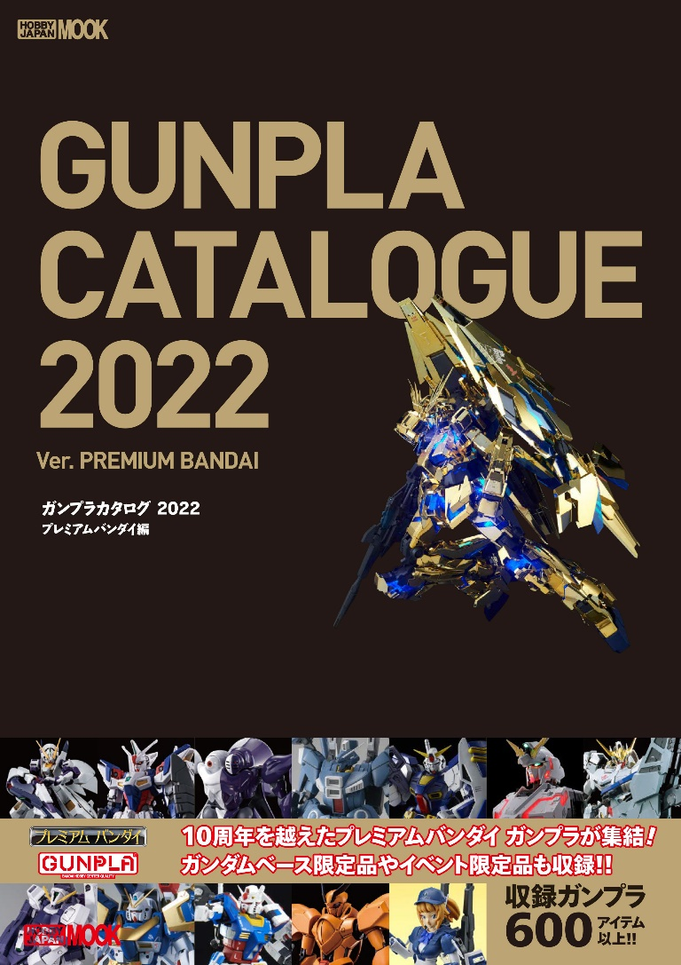
今度のガンプラカタログはプレミアムバンダイ限定ガンプラ！
プレミアムバンダイ限定ガンプラをまとめたカタログムック！
現在発売されているガンプラを一挙に掲載する恒例のカタログムック「ガンプラカタログ2022 プレミアムバンダイ編」が4月1日(金)に発売！
今回は目覚ましい躍進を見せるプレミアムバンダイ販売アイテムにスポットを当てております。本書では各ブランドのプレミアムバンダイ販売アイテムをじっくり紹介し、「HG 1/144 ファントムガンダム」までを掲載しています。
また、プレミアムバンダイ販売ガンプラの歴史振り返りにもなる索引ページも完備！ 絶賛発売中の「ガンプラカタログ Ver.HG GUNPLA 40th Anniversary」「ガンプラカタログ Ver.MG/PG/RG GUNPLA 40th Anniversary」と合わせて、ぜひお手元に揃えてください！

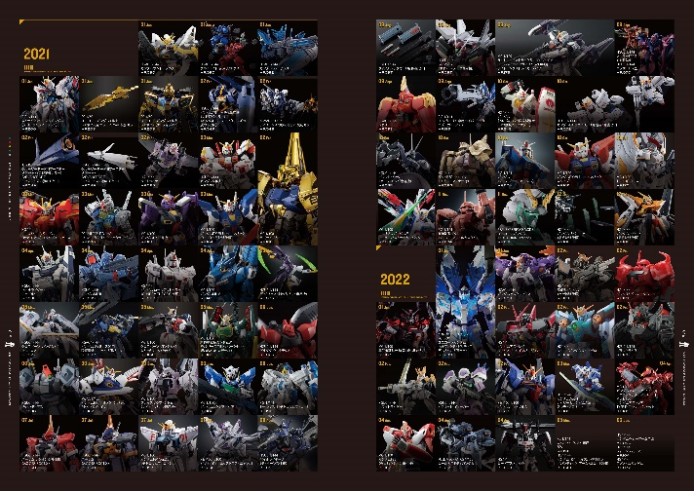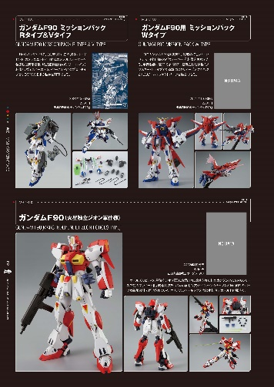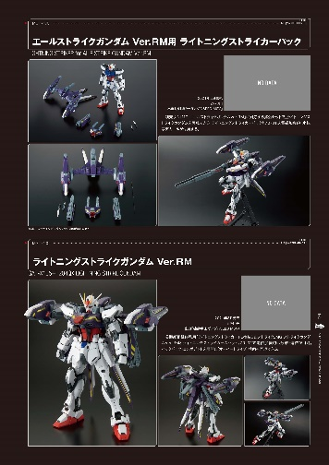

【商品情報】
ガンプラカタログ2022 プレミアムバンダイ編
●発売日：2022年4月1日(金)発売
●定価：3,410円（本体3,100円＋税10%）
●雑誌コード: 68157-82
●ISBNコード：978-4-7986-2797-7
●JANコード：9784798627977
●判型：A4判 平綴じ
●発売元：ホビージャパン

【権利表記】
©創通・サンライズ
©創通・サンライズ・MBS

【プレスリリースに関するお問い合わせは下記まで】
株式会社ホビージャパン 広報宣伝課 並木・有賀・岡本
〒151-0053 東京都渋谷区代々木 2-15-8 E-mail：pr@hobbyjapan.co.jp
TEL：03-5304-9115 URL：http://hobbyjapan.co.jp/

